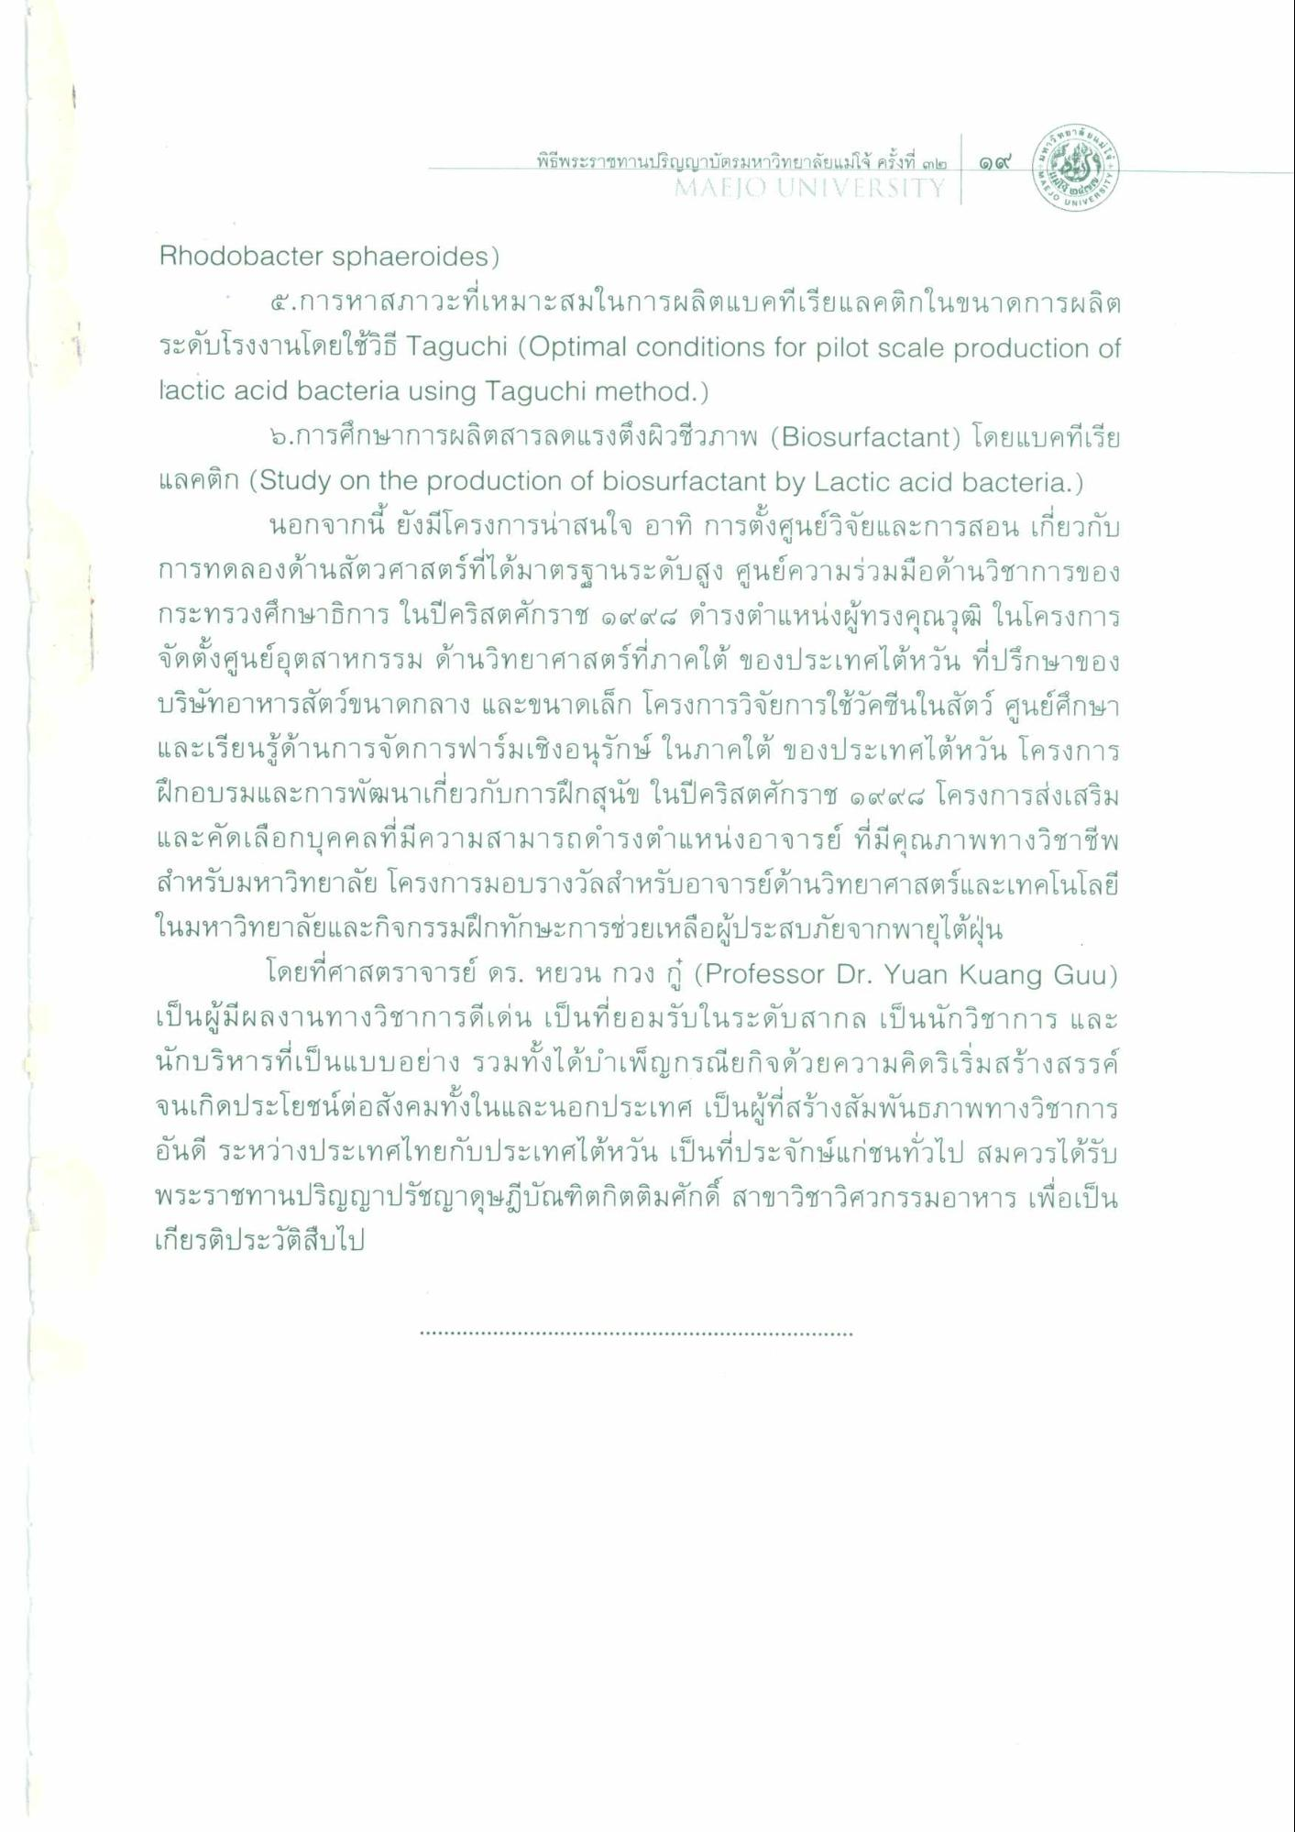
พิธีพระราชทานปริญญาบัตรมหาวิทยาลัยแม่โจ้ ครั้งที่ ๓๒
MAEJO UNIVERSITY
๑๙ |
(0 ) NIVEA
Rhodobacter sphaeroides)
- ๕.การหาสภาวะที่เหมาะสมในการผลิตแบคทีเรียแลคติกในขนาดการผลิต ระดับโรงงานโดยใช้วิธี Taguchi (Optimal conditions for pilot Scale production of lactic acid bacteria using Taguchi method.)
๖.การศึกษาการผลิตสารลดแรงตึงผิวชีวภาพ (Biosurfactant) โดยแบคทีเรีย bbamein (Study on the production of biosurfactant by Lactic acid bacteria.)
นอกจากนี้ ยังมีโครงการน่าสนใจ อาทิ การตั้งศูนย์วิจัยและการสอน เกี่ยวกับ การทดลองด้านสัตวศาสตร์ที่ได้มาตรฐานระดับสูง ศูนย์ความร่วมมือด้านวิชาการของ กระทรวงศึกษาธิการ ในปีคริสตศักราช ๑๙๙๘ ดํารงตําแหน่งผู้ทรงคุณวุฒิ ในโครงการ จัดตั้งศูนย์อุตสาหกรรม ด้านวิทยาศาสตร์ที่ภาคใต้ ของประเทศไต้หวัน ที่ปรึกษาของ บริษัทอาหารสัตว์ขนาดกลาง และขนาดเล็ก โครงการวิจัยการใช้วัคซีนในสัตว์ ศูนย์ศึกษา และเรียนรู้ด้านการจัดการฟาร์มเชิงอนุรักษ์ ในภาคใต้ ของประเทศไต้หวัน โครงการ ฝึกอบรมและการพัฒนาเกี่ยวกับการฝึกสุนัข ในปีคริสตศักราช ๑๙๙๘ โครงการส่งเสริม และคัดเลือกบุคคลที่มีความสามารถดํารงตําแหน่งอาจารย์ ที่มีคุณภาพทางวิชาชีพ สําหรับมหาวิทยาลัย โครงการมอบรางวัลสําหรับอาจารย์ด้านวิทยาศาสตร์และเทคโนโลยี ในมหาวิทยาลัยและกิจกรรมฝึกทักษะการช่วยเหลือผู้ประสบภัยจากพายุไต้ฝุ่น
โดยที่ศาสตราจารย์ ดร. หยวน กวง ก์ (Professor Dr. Yuan Kuang Gนน) เป็นผู้มีผลงานทางวิชาการดีเด่น เป็นที่ยอมรับในระดับสากล เป็นนักวิชาการ และ นักบริหารที่เป็นแบบอย่าง รวมทั้งได้บําเพ็ญกรณียกิจด้วยความคิดริเริ่มสร้างสรรค์ จนเกิดประโยชน์ต่อสังคมทั้งในและนอกประเทศ เป็นผู้ที่สร้างสัมพันธภาพทางวิชาการ อันดี ระหว่างประเทศไทยกับประเทศไต้หวัน เป็นที่ประจักษ์แก่ชนทั่วไป สมควรได้รับ พระราชทานปริญญาปรัชญาดุษฎีบัณฑิตกิตติมศักดิ์ สาขาวิชาวิศวกรรมอาหาร เพื่อเป็น เกียรติประวัติสืบไป

